
https://ecole-inclusive.sd.ac-dijon.fr/

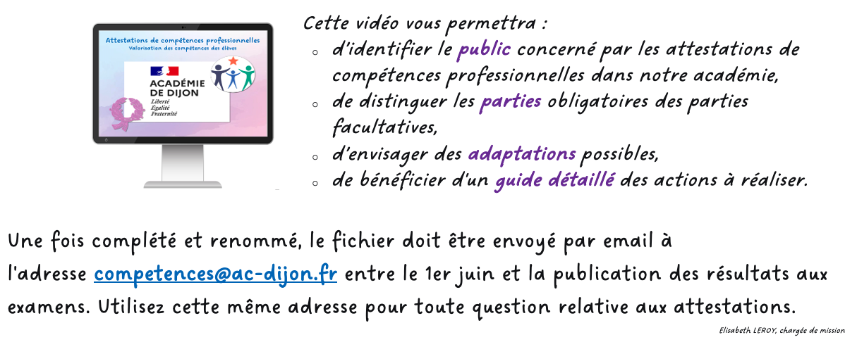


Établissement de formation
adresse
Code postal Ville

Attestation
de compétences professionnelles
session 20??
relative au référentiel de formation du
certificat d’aptitude professionnelle

Agent de propreté et d’hygiène

délivrée à
Prénom NOM
né(e) le ??/??/20?? à Ville
Mathilde GOLLETY

rectrice de l’académie de Dijon

COMPÉTENCES PROFESSIONNELLES

1. PRÉPARER L'INTERVENTION
- Repérer les activités à réaliser en prenant en compte la commande, les protocoles, les procédures, les fiches de postes, les plannings
- Repérer les mesures de prévention à mettre en œuvre

2. RÉALISER L'ÉTAT DES LIEUX
- Identifier les surfaces, les revêtements, les salissures, les dégradations et les dysfonctionnements
- Identifier les risques liés à l'activité et au lieu d'intervention
- Identifier les contraintes d'exploitation, les contraintes liées au contexte, à la coactivité

3. ORGANISER SON ACTIVITÉ
- Déterminer la chronologie des opérations
- Choisir et préparer les produits, les matériels, les équipements
- Aménager son poste de travail
- Remettre en état son poste de travail et/ou son lieu d'intervention

4. METTRE EN ŒUVRE L'ENTRETIEN COURANT
- Effectuer les dépoussiérages manuels
- Effectuer les dépoussiérages mécanisés
- Effectuer les opérations de lavage manuel
- Effectuer les opérations de lavage mécanisé
- Effectuer les opérations de spray méthode
- Effectuer les opérations de lustrage

5. RÉALISER LA REMISE EN ÉTAT
- Effectuer les opérations de lavage mécanisé de remise en état
- Effectuer les opérations de décapage
- Effectuer les opérations de protection
- Effectuer les opérations d'injection-extraction
- Effectuer les opérations de shampooing moquettes
- Effectuer les opérations de nettoyage vapeur

6. APPLIQUER LES TECHNIQUES DE BIONETTOYAGE
- Réaliser les techniques de bionettoyage manuelles
- Réaliser les techniques de bionettoyage mécanisées

7. ASSURER LA MAINTENANCE DE PREMIER NIVEAU
- Entretenir et assurer la maintenance et le rangement des matériels et des équipements utilisés

8. GÉRER LES DÉCHETS
- Trier et évacuer les déchets issus de son activité
- Pré-collecter et entreposer les déchets du site

9. EFFECTUER LES SERVICES CONNEXES
- Aménager les locaux en fonction de la demande
- Approvisionner en fournitures et consommables
- Repérer et signaler les anomalies ou détériorations, les interventions mineures

10. APPLIQUER LES MESURES DE SANTÉ ET SÉCURITÉ AU TRAVAIL
- Appliquer les mesures de prévention
- Signaler les situations dangereuses et/ou les incidents

11. GARANTIR LA QUALITÉ DU TRAVAIL
- Auto-contrôler son travail
- Mettre en place les mesures correctives
- Enregistrer et tracer les données

12. COMMUNIQUER EN MILIEU PROFESSIONNEL
- Collecter et transmettre les informations écrites, orales à l'interne, aux usagers ou aux clients
- Informer sa hiérarchie des contraintes et attentes des usagers ou des clients, des besoins en produits et consommables nécessaires à l'activité

COMPÉTENCES PROFESSIONNELLES COMPLÉMENTAIRES

- xxx
- xxx
- xxx
- xxx
- xxx
- xxx
- xxx
- xxx

expériences en milieu professionnel

- Type de stage – Durée – Période – Activité – Établissement ou entreprise - Ville
- Type de stage – Durée – Période – Activité – Établissement ou entreprise - Ville
- Type de stage – Durée – Période – Activité – Établissement ou entreprise - Ville
- Type de stage – Durée – Période – Activité – Établissement ou entreprise - Ville
- Type de stage – Durée – Période – Activité – Établissement ou entreprise - Ville

COMPÉTENCES TRANSVERSALES EN LIEN AVEC L'ACTIVITÉ PROFESSIONNELLE
MAÎTRISE DE LA LANGUE ORALE
- Échanger (avec un usager, un client, les membres de l'équipe, la direction, etc.)
- Rendre compte de son activité (avancement de la tâche, difficultés rencontrées...)
- S'exprimer par téléphone puis retranscrire la conversation
- Utiliser un vocabulaire professionnel adapté à la situation

MAÎTRISE DE LA LANGUE ÉCRITE
- Lire et comprendre fiches techniques et écrits professionnels
- Prendre des notes professionnelles (pour transmettre une information ou préparer son activité)
- Renseigner des écrits professionnels de base (bon de commande, fiche de stock, documents de liaison, fiche de transmission, etc.)

MAÎTRISE DES MATHÉMATIQUES
- Effectuer des conversions (volumes, masses, etc.)
- Effectuer des calculs de proportionnalité propre à l'activité
- Utiliser les outils de mesures nécessaires à l'activité
- Gérer le temps (minutes, heures)

MAÎTRISE DE SAVOIR-ÊTRE
- Respecter les règles d'hygiène et de sécurité liées à la profession
- Respecter le règlement intérieur du lieu d'exercice
- Faire preuve de discrétion professionnelle
- Manifester de la curiosité
- Faire preuve d'assiduité et de ponctualité
- Savoir s'auto-évaluer

DIPLÔMES, CERTIFICATS, ATTESTATIONS, AUTRES
- Certificat de Formation Générale
- Diplôme National du Brevet série professionnelle
- Diplôme National du Brevet série générale
- Diplôme d'Étude en Langue Française
- Attestation Scolaire de Sécurité Routière 1er niveau
- Attestation Scolaire de Sécurité Routière 2nd niveau
- Attestation de Premiers Secours Citoyen
- Attestation de Prévention et Secours Civiques de niveau 1
- Certificat de Sauveteur Secouriste du Travail (SST)
- Prévention des Risques liés à l'Activité Physique
- Prévention des risques : montage, utilisation et démontage des échafaudages (R 408)

